**关于参加2024年度湖北省科协优秀科技论文**

**遴选工作推荐论文的公示**

根据《省科协关于开展2024年度湖北省科协优秀科技论文遴选工作的通知》要求，我会组织开展了申报遴选工作。经论文评选专家委员会遴选，拟推荐《常泰长江大桥6号墩沉井下沉施工监控技术》和《A novel tuned liquid mass damper for low-frequency vertical vibration control（一种用于低频垂直振动控制的新型调谐液体质量阻尼器：模型试验与现场测试）》两篇论文参加2024年度湖北省科协优秀科技论文遴选。

现将拟推荐论文予以公示，公示时间为2025年7月17日至7月23日。

公示期内，任何单位或个人对公示内容有异议的，均可以书面形式向湖北省公路学会提出，并提供必要的佐证材料。提出异议的单位或个人应当表明真实身份，并提供联系方式，以便查证核实。学会办公室联系地址：武汉市建设大道384号，联系电话：027--83461727

附件：拟推荐论文公示信息

湖北省公路学会

2025年7月17日

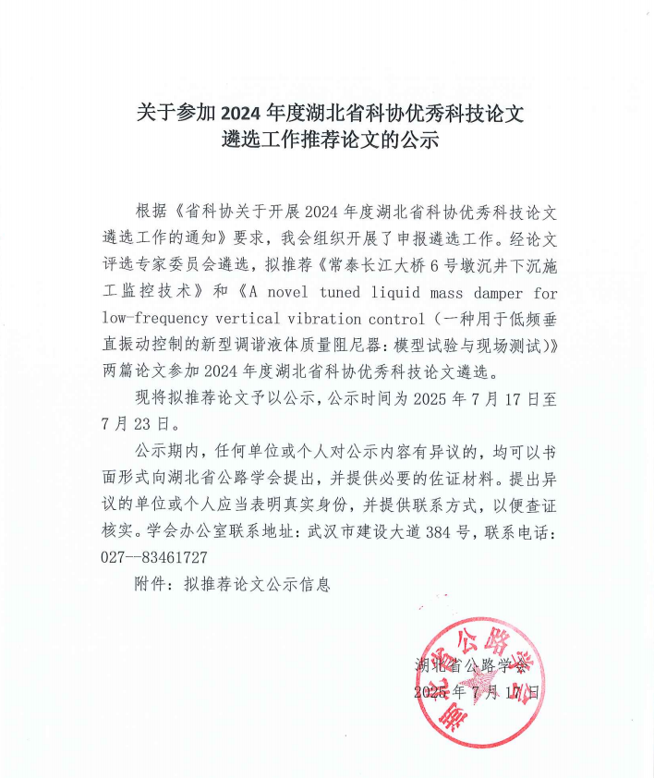

附件：拟推荐论文公示信息

|  |  |  |  |  |
| --- | --- | --- | --- | --- |
| 序号 | 论文题目 | 作 者 | 何时在何刊物发表 | 作者单位 |
| 1 | 常泰长江大桥6号墩沉井下沉施工监控技术 | 刘少成、黄锐、马远刚、颜天、谭国宏 | 2024.10.28在《桥梁建设》发表 | 中铁大桥科学研究院有限公司 |
| 2 | A novel tuned liquid mass damper for low-frequency vertical vibration control（一种用于低频垂直振动控制的新型调谐液体质量阻尼器：模型试验与现场测试） | 汪正兴、柴小鹏、彭思杰 | 2024.11.1在《Mechanical Systems and Signal processing》发表 | 中铁大桥科学研究院有限公司 |